MISA CON NENOS

9 de maio de 2021 - Domingo 6º de Pascua-B
Xornada do enfermo. Evanxeo de san Xoán 4, 7-10
“Isto vos mando: que vos amedes uns a outros”
Mensaxe: Eu permanezo en Deus e el permanece en min,
é unha relación de amor infinito
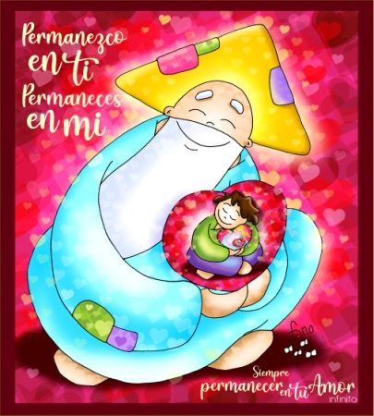
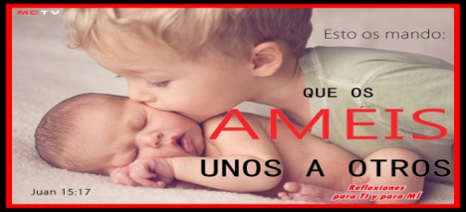

- ACOLLIDA

Benvidos irmáns e irmás á celebración do domingo, o día en que Cristo resucitou. As lecturas deste domingo 6º de Pascua dinnos algo importante: “Deus é amor”, “amádevos, pois uns a outros”.

Nesta Xornada que a Igrexa dedica ao Enfermo recordemos o amor que Deus nos ten, pero sobre todo o amor preferente polos pobres e polos que necesitan do seu consolo.

(Sacerdote:) No nome... -Xesús que nos invita a vivir a permanecer no seu amor amando a todos, sexa convosco.

- PETICIÓNS DE PERDÓN ou ASPERSIÓN

Deus é amor, coñece as nosas debilidades, pedímoslle perdón.

*(Neno-nena): Deus Amor, que non fas distincións entre as persoas e acolles a todos. Señor, ten piedade de nós.

*(Pai-nai): Deus Amor, que nos chamaches e nos destinas a que amemos e respectemos a todos. Cristo, ten piedade de nós.

*(Catequista): Deus Amor, que nos dás a Xesús que entrega a vida por todos e que, Resucitado, é a nosa esperanza. Señor, ten piedade de nós.

(En vez do momento de perdón pódese realizar a aspersión):

ASPERSIÓN:

(Sacerdote): No gozo destes domingos de Pascua, renovemos agora, coa aspersión do auga, a nosa fe en Xesús, a nosa fe bautismal. (Aspersión)

-Que Deus todopoderoso nos purifique do pecado e, pola celebración desta eucaristía, nos faga dignos de participar do banquete do seu reino. Amén.

- PALABRA DE DEUS

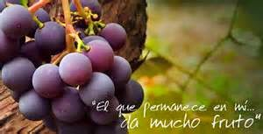
MONICIÓN ÁS LECTURAS

Pedro, movido polo Espírito decide acoller na comunidade a xente distinta, diferente a eles, porque Deus non fai distincións. A carta de Xoán pídenos que nos amemos uns a outros. E no evanxeo, Xesús recórdanos o seu mandamento: que nos amemos uns a outros para permanecer no seu amor.

LECTURAS

FEITOS 10,25-26,34-35,44-48: Deus non fai distincións.

Cando ía entrar Pedro, Cornelio saíulle ao encontro e prostrándose, quíxolle iso render homenaxe. Pero Pedro levantouno dicíndolle:
- “Levántate, que son un home coma ti”. Pedro tomou a palabra e díxolles – “Agora comprendo con toda verdade que Deus non fai acepción de persoas, senón que acepta o que o teme e practica a xustiza, sexa da nación que sexa”.
Aínda estaba falando Pedro, cando baixou o Espírito Santo sobre todos os que escoitaban a palabra, e os fieis da circuncisión que viñeran con Pedro sorprendéronse de que o don do Espírito Santo se derramase tamén sobre os xentís, porque os oían falar en linguas estrañas e proclamar a grandeza de Deus.
Entón Pedro engadiu: -“Pódese negar a auga do bautismo aos que recibiron o Espírito Santo igual ca nós?”. E mandou bautizalos no nome de Xesucristo. Entón rogáronlle que se quedase uns días con eles. Palabra do Señor.

SALMO 97:

O Señor revela ás nacións a súa salvación.

XOÁN 4,7-10: Isto vos mando: que vos amedes uns a outros.

Narrador: En aquel tempo, díxolles Xesús aos seus discípulos:

Xesús: - “Como o Pai me amou, así vos amei eu; permanecede no meu amor. Se gardades os meus mandamentos, permaneceredes no meu amor; o mesmo que eu gardei os mandamentos de meu Pai e permanezo no seu amor. Faleivos disto para que a miña alegría estea en vós, e a vosa alegría chegue á plenitude.

Este é o meu mandamento: que vos amedes uns a outros como eu vos amei. Ninguén ten amor máis grande que o que dá a vida polos seus amigos.

Vós sodes os meus amigos, se facedes o que eu vos mando. Xa non vos chamo servos, porque o servo non sabe o que fai o seu señor: a vós chámovos amigos, porque todo o que oín a meu Pai déivolo a coñecer.

Non sodes vós os que me elixistes, son eu quen vos elixín e vos destinei para que vaiades e deades froito, e o voso froito permaneza. De modo que o que pidades ao Pai no meu nome volo dea.

Isto mándovos: que vos amedes uns a outros.

Palabra do Señor.

(Narrador-Xesús)

5. ORACIÓN DA COMUNIDADE

(Sacerdote:) En nome de Xesús pedimos ao Pai que escoite e acolla a oración que lle diriximos neste momento, dicindo:
-Acende en nós o amor.

1. Polos que formamos a Igrexa, para que repartamos o amor de Deus a mans cheas en xestos de servizo e entrega, construíndo un mundo máis xusto. Oremos.

2.- Polos pobres, polos que se senten desprezados ou excluídos, para que con feitos fraternos lles fagamos chegar a mensaxe de amor de Xesús. Oremos.

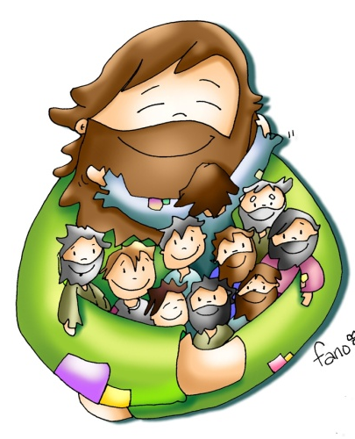
3.- Por todos os que participamos nesta Eucaristía, para que seguindo o mandato de Cristo nos respectemos e amemos uns a outros como El nos amou. Oremos.

4.- Por todos os enfermos, para que a ninguén lle falte o acompañamento e a parroquia se faga presente na dor. Oremos.

5.- Polas persoas que coidan os enfermos ou están preto deles, para que sexan capaces de mostrar o rostro de Xesús e amar os que sofren como el o fixo. Oremos.

6. Polos que comezamos este bonito mes de maio para que recemos todos os días á nosa nai a Virxe, agradecéndolle o seu amor e o seu coidado cotián. Oremos.

- OFRENDAS (posibilidades)

TELÉFONO MÓVIL:

Pai, mostramos este móbil que tanto utilizamos e que nos mantén en contacto cos nosos, porque queremos estar dispoñibles para amar e servir en todo momento.
CIRIOS:

Achegamos ao altar os cirios que nos dan luz para descubrir que ti nos amaches primeiro, e que ese amor está vivo en cada un de nós.

UNHAS FLORES:

Nesta xornada dos enfermos ofrecémosche estas flores, que significan o coidado cariñoso que queremos ter con todos os enfermos, cos anciáns e cos nenos. E nesta pandemia tratamos de facer realidade este lema: “Coidémonos mutuamente”.

PAN E VIÑO:

Ofrecémosche o pan e o viño, que en poucos minutos serán Amor con maiúscula, repartido en alimento divino aos homes e mulleres do mundo.

7. SUXESTIÓNS
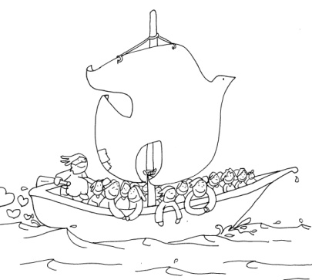
- Preparamos uns panfletos, lapis, bolis e rotuladores. Pedimos a cada neno que debuxe a súa cara e logo pínchaa nun cartel grande. No panel poñemos un debuxo de Xesús e unha frase: “Con este xesto agradecemos a Xesús o que nos elixiu como os seus amigos e tamén lle dicimos que nos imos esforzar para non separarnos nunca do seu lado”.
- Na homilía poderíase explicar o cartel de Fano coa barca no que vemos a barca da Igrexa na que imos todos os amigos de Xesús, conducidos por el e movidos polo seu Espírito. Na borda varios rapaces forman a palabra UNO: Se Unimos as nosas mans, se abrimos os Nosos brazos para acoller e xuntamos as mans para Orar, seremos UNO. E o sacerdote cos rapaces trata de concretar esta invitación na nosa familia, no noso traballo e comunidade.
- Hoxe celébrase o día do enfermo. Poderíase preparar algún xesto con eles facéndoos presentes na eucaristía con algún testemuño, as preces, ou visitando os nenos os enfermos, levándolles algunha mensaxe, co sacerdote que lle achega a comuñón.
- Comeza o mes da Virxe. Podemos decorar unha zona cun lenzo, unha imaxe de María con flores e un cartel. Nalgúns lugares se declaman poesías á Virxe, algún canto ou unha pequena oración.

Xornada mundial do enfermo 2021
Oración: Coidémonos mutuamente

Oh, María, Ti resplandeces sempre no noso camiño como signo de salvación e esperanza. Nós encomendámonos a Ti, saúde dos enfermos, que ante a cruz fuches asociada á dor de Xesús mantendo firme a túa fe. Ti, Salvación de todos os pobos, sabes o que necesitamos e estamos seguros de que proverás para que, como en Caná de Galilea, poida regresar a alegría e a festa logo deste momento de proba. Axúdanos, Nai do Divino Amor, a conformarnos á vontade do Pai e a facer o que nos dirá Xesús, que tomou sobre si os nosos sufrimentos. E tomou sobre si as nosas dores para levarnos, a través da cruz, ao gozo da Resurrección. Amén. Papa Francisco..

Só vos pido que vos amedes
Tú, Señor, dixéchesnos: “unha cousa vos pido: que vos amedes”.
Axúdanos a non facer do amor unha carta de poesía, nin servir o amor en pequenas doses, nin ofrecer o amor a segundo quen e como.
Axúdanos a ver nos irmáns, o teu rostro, a envorcarnos por amor aínda que recibamos abrollos, a ser servos antes que donos.
Axúdanos a pedir a forza do alto para vivir no chan, a buscar o ceo sen perder o vértice da terra e a vivir na terra sen perder o ancho ceo.
Axúdanos a coñecerte amando sen esperar nada a cambio, a revelarte polo amor que sementamos, a anunciarte co amor que regalamos. dixeches: “unha cousa vos pido: que vos amedes”.
Axúdanos a seguir as túas pegadas polos vieiros do amor, a seguir as túas Palabras con palabras de amor, a meditar as túas accións con accións de amor, a fortalecer a nosa fe co compromiso no amor.
Axúdanos, Señor, a ir ao fondo de todo porque, no fondo dese todo, hai unha fonte de amor. E, esa fonte de amor e de tenrura, es Ti, Señor.

Te lo pedimos con María, reina de las Misiones. Amén.

ORACIÓN DE GRAZAS

